Муниципальное бюджетное дошкольное общеобразовательное учреждение
«Детский сад комбинированного вида №26»
Челябинской области города Озерска

Сценарий интегрированного музыкально –валеологического развлечения «Пирожки для Мишки» (по мотивам сказки «Маша и Медведь» с использованием здоровьесберегающих технологий)

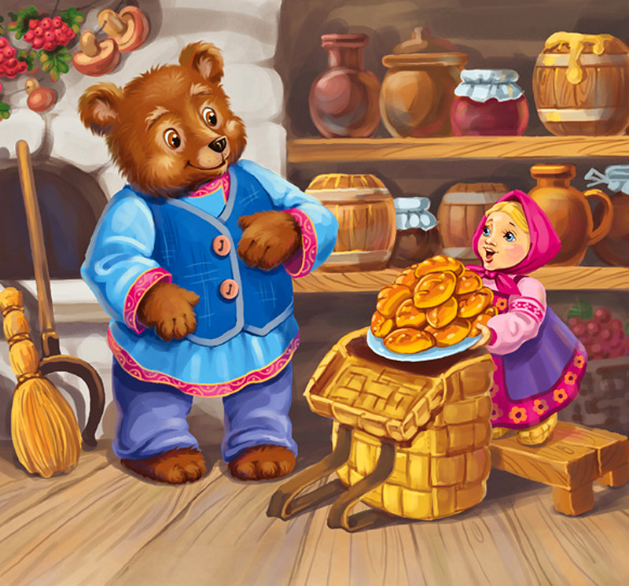

подготовила
музыкальный руководитель
Зубрицкая Ирина Анатольевна

г. Озерск
2019
Цель:
1.Приобщение детей к русскому фольклору, на основе применения здоровьесберегающих технологий в игровой форме.
2. Укрепление психического и физического здоровья ребенка средствами музыкатерапии.

Задачи:
Обучающие
1.Создать условия для сохранения и укрепления физического и психического здоровья детей с использованием здоровьесберегающих технологий (речевые и коммуникативные игры, пальчиковая и дыхательная гимнастика, валеологические песенки-распевки, ритмопластика, танцетерапия, самомассаж).
2. Учить детей эмоционально откликаться на образы животных.
Развивающие
1.Развивать произвольное внимание, память, мышление, воображение, фантазию, творческие способности.
2.Способствовать развитию музыкальных и творческих способностей воспитанников в различных видах музыкальной деятельности.
3. Развивать сенсорно-перцептивную сферу, познавательный интерес.
4. Развивать звуковую культуру речи, связную речь и ее грамматический строй. Продолжать работу по формированию умения звукоподражания.
Воспитательные
1.Воспитывать у детей чувства прекрасного, доброжелательное отношение
Оздоровительные
1.Сохранять и укреплять физическое и психическое здоровье детей, укреплять голосовой аппарат, улучшать дикцию воспитанников.
2.Создать атмосферу эмоционального благополучия каждого ребенка.
3.Повышать адаптивные возможности детского организма (активизировать защитные свойства, устойчивость к заболеваниям)

Оборудование: Снежное покрывало со снежками, белая дорожка, домик-ширма, санки, кукла Маша, костюм Мишки (взрослый)

Валеологическая песенка – распевка с самомассажем

1. Доброе утро, улыбнись скорее
И сегодня весь день будет веселее
Мы погладим лобик, носик, щёчки,
Будем мы красивыми, как в саду цветочки.
2.Разотрем ладошки смелее, смелее
А теперь похлопаем быстрее, быстрее
Ушки мы теперь потрём и здоровье сбережем
Улыбнёмся снова, будем все здоровы!

Муз.рук. Снега намели метели, ножки ходят еле-еле.
Чтоб быстрей шли ножки, сделаем дорожку.

(Стелим большую белую дорожку)
Упражнение на развитие внимания (под фонограмму)
1.По сугробам мы шагаем
Выше ножки поднимаем (идут высоко поднимая ноги)
Спинки выпрямляем, дружно все шагаем
Топ-топ, не зевай, топ-топ не отставай.
Малыши шагают, ножки поднимают!
2. Побежали наши ножки быстро по дорожке (побежали)
Побежали поскорей своих ножек не жалей!
Раз, два, три, раз, два, три - ты смотри не упади!
Муз.рук.: А в лесу мороз трескучий, дует ветер ледяной (дуем) и гуляет вьюга злая (проговариваем «у-у!»)
Игра «Вьюга»
Разворачиваем «снежное покрывало» и кидаем туда снежки. Дети держат за уголки покрывало и подбрасывают снежки под музыку со словами:
На полянку, на лужок тихо падает снежок.
Злая вьюга налетела и снежинки завертела!
Муз. Рук. :
На заснеженной полянке -
Я, Зима и санки.
Только землю снег покроет –
Собираемся мы трое.
Веселимся на полянке –
Я, Зима и санки. (А.Босев)
Маша саночки взяла с горки прокатиться.
Покатились санки вниз! Ух!
Крепче куколка держись! Ух!
Ты сиди не упади –
Там канавка впереди!
Надо ездить осторожно,
А не то разбиться можно!
(О.Высотская)
Фонопедическое упражнение «Горка».
Дети выполняют движение руки сверху вниз, одновременно произносят слог «ух» на глиссандо с высокогоизвука вниз.
Тянем саночки мы вверх! Ух!
Дети выполняют движение руки снизу вверх, одновременно произносят слог «ух» на глиссандо с низкого звука вверх. (Упражение повторяется 2-3 раза.)
Муз.рук. Машенька, ты любишь с горки кататься? Послушай, как наши детки поют про тебя песенку.
Песня «Машенька – Маша» (муз. и сл. С. Невельштейн, обр. В.Герчик)
Машенька- Маша, куколка наша
В санки садилась, с горки скатилась. Ух!
Муз.рук. Ой, горка – то большая была, оглянулась Маша, а кругом тёмный лес.
Заблудилась кукла наша!
Плачет горько-горько Маша!
Идет по лесу Маша и видит на опушке домик стоит. Позвонила Маша в колокольчик.
Медведь: Кто в моём лесу ревёт,
спать медведю не даёт?

Хоровод вокруг Мишки
А мы по лесу гуляли
И медведя повстречали
Он под елочкой сидит
Притворился, будто спит
Мы вокруг него ходили
Косолапого будили
Ну-ка, Мишенька, вставай,
И ребяток догоняй!
Муз.рук.: Мишка, деток не пугай, да и Машу не ругай.
Заблудилась Маша, куколка наша.

Медведь: Ладно, Маша в дом входи. Будешь хозяйкой: в доме прибирать, пироги да кашу готовить. А я пока посплю.
Муз. рук. Ребятки, а чтобы мишка крепче уснул, споём ему колыбельную песню.

Активное слушание «Колыбельная» (сл. Н.Найдёновой, муз.Е.Тиличеевой.)
Баю-баю, баю-бай!
Спи, мой мишка, засыпай.
Ты скорей закрой глазок,
Ты поспи, поспи часок.
Баю-баю, баю-бай!
Спи, мой мишка, засыпай.
Воспитатель укачивает под музыку мишку на руках и напевает: «Бай, бай», дети ручками имитируют укачивание и тоже подпевают.
Муз.рук. Мишка уснул, а Машенька пирогами занялась. Сначала чисто - чисто ручки вымыла.
Самомассаж лица «Умывалочка»

Водичка, водичка,
умой моё личико,
Чтобы глазки блестели,
чтобы щёчки краснели,
Чтоб смеялся роток,
Чтоб кусался зубок.
Мы помоем ушки,
Мы помоем пальчики,
Чтобы наши детушки
Прыгали как зайчики!
- Потом тесто стала месить. Чтобы у Машеньки лучше дело спорилось, мы тоже ей поможем.

Пальчиковая гимнастика «Ай, качи-качи»
Ай,качи-качи качи! (качают ручками, «лепят пирожки»)
Глянь- баранки, калачи!
Глянь- баранки, калачи!
С пылу жару из печи (машут кистями рук вверх-вниз)
С пылу жару из печи –
Все румыны, горячи. (дуют на ладошки)
Налетели тут грачи, (крылышки)
Подхватили калачи. (делают ладошками круг, смотрят в него)
Нам осталися бараночки.

Ставим на стол тарелочку с «пирожками» (поделки из солёного теста).
Муз.рук.: Мишка, просыпайся! Не хочет Мишка вставать. Нужно громко в ладоши похлопать, тогда Мишка обязательно проснётся.
Дети хлопают в ладошки, Мишка встаёт.
Мишка: Чем так вкусно пахнет? Пирогами! Ай, да Машенька, молодец! Отпущу тогда я тебя к дедушке и бабушке, даже выведу из тёмного леса. Только поиграй со мной. Уж больно я люблю с детками играть!
Музыкальная игра «Воротики» (муз. Р.Рустамова,описание движений С.Солодухо)
Дети стоят в кругу, сделав поднятыми руками «воротики».Один ребёнок пробегает в «воротики». С окончанием 1-й части музыки «воротики захлопываются». Оставшийся в кругу ребёнок спрашивает: «Что мне делать?» Дети отвечают: «Плясать!» Под музыку 2-й части игры дети хлопают в ладоши, солист пляшет. Затем он выбирает кого-либо из детей, игра продолжается.
Муз.рук.: Вот и сказке конец, а кто слушал – молодец! До свиданья, Мишка! Не скучай в своём лесу. А Машенька домой пойдет, к бабушке и дедушке.

Библиография

- Арсеневская О. Н. Система музыкально-оздоровительной работы в детском саду: занятия, игры, упражнения. – Волгоград: Учитель, 2011 – 204 с.
- Белая А. Е., Мирясова В. И. Пальчиковые игры. – М., 1999.
- Буренина А. И. Ритмическая мозаика. Программа по ритмической пластике для детей дошкольного и младшего школьного возраста. – 2-е изд., испр. и доп. – СПб.: ЛОИРО, 2000. – 220 с.
- Гаврючина Л.В. Здоровьесберегающие технологии в ДОУ: Методическое пособие.[Текст] Л.В. Гаврючина – М.: ТЦ Сфера, 2010. – 160с.
- Ермакова С.О. Пальчиковые игры для детей от года до трех лет.-М.:РИПОЛ классик, 2010.-256с.
- Каплунова И., Новоскольцева И. Праздник каждый день (младшая группа): конспекты музыкальных занятий с аудиоприложением. – Санкт-Петербург: Композитор, 2007. – 236 с.
- Музыкальные занятия по программе «От рождения до школы». Первая младшая группа/Авт.-сост.0.Н. Арсеневская.-Волгоград.:Учитель, 2013.-191с.
- Музыкальные занятия по программе «От рождения до школы». Первая младшая группа/Авт.-сост.Е.Н. Арсенина.-Волгоград.:Учитель, 2015.-191с.
- От рождения до школы. Примерная общеобразовательная программа/Под ред. Н,Е. Вераксы,Т.С. Комаровой,М.А. Васильевой.-М.:Мозаика-синтез, 2014.
- Сауко Т.Н. То-топ, малыши. Программа по музыкально-ритмическому воспитанию детей 2-3 лет/Т.Н.Сауко,А.Н.Буренина.-СПб.: Музыкальная палитра, 2001.

